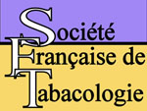
La Société Française de Médecine Vasculaire (SFMV) présidée par le Dr Gilles MISEREY (Docteur.Miserey@wanadoo.fr ) s’investit dans le dépistage échographique de l’anévrysme de l’aorte abdominale.
La Société Française de Tabacologie soutient VESALE 2012
Cette opération a été dénommée « OPERATION VESALE 2012 aura lieu le Jeudi 29 Mars 2012 dans toute la France : Métropole et DOM TOM. Il s’agit d’un dépistage gratuit, réalisé par les médecins vasculaires en partenariat avec leurs correspondants médecins généralistes.
Pourquoi Vésale ?
Andreas Vesalius (1514/1564), dit VESALE en français, décrivit le premier un anévrysme artériel.
Qu’est-ce qu’un anévrisme ?
C’est une dilatation d’un segment d’artère, qui en grossissant peut se rompre.
L’aorte abdominale est un des sièges de prédilection de l’anévrisme.
Pourquoi ce dépistage ?
L’anévrisme de l’aorte abdominale tue autant que le cancer du sein chez la femme et le cancer de la prostate chez l’homme. Il s’agit donc d’un enjeu de santé publique. Ce dépistage est organisé et obligatoire en Grande Bretagne.
En France la Haute Autorité en Santé (HAS) s’oriente vers un dépistage opportuniste, c'est-à-dire que toute consultation médicale devrait orienter les patients vers le dépistage lorsque les patients sont à risque.
Chez qui réaliser ce dépistage ?
Conformément aux recommandations de la SFMV publiées en 2006, doivent bénéficier d’un dépistage :
- Hommes et femmes de plus de 50 ans avec un ascendant direct (père, mère) porteur d’un anévrysme de l’aorte
- Hommes entre 60 et 75 ans, notamment fumeurs ou anciens fumeurs
- Femmes entre 60 et 75 ans fumeuses et / ou hypertendues
Comment est réalisé ce dépistage ?
Par une détection ECHOGRAPHIQUE de l’anévrysme, examen non invasif, indolore, non irradiant, durant moins de 5 minutes
Par qui ?
Les médecins vasculaires, membres de la SFMV, à titre bénévole
Où ?
Dans les Mairies, les hôpitaux (CHU et CHG), et les cliniques ayant adhérés à l’opération. Aujourd’hui 70 centres sont volontaires pour participer à cette campagne.
Quels sont les autres objectifs de l’opération Vésale ?
- Sensibiliser les médecins généralistes au dépistage de l’anévrysme de l’aorte abdominale : les médecins généralistes seront prévenus et associés à ce dépistage dans le mois qui précède l’opération VESALE. Ils recevront une information sur ce dépistage et une affiche à placer dans leur salle d’attente mentionnant les populations dans lesquelles l’anévrsysme de l’aorte abdominale doit être dépisté,
- Sensibiliser les patients à l’anévrysme de l’aorte abdominale : remis d’un document d’information sur l’anévrysme de l’aorte, afin qu’ils en parlent autour d’eux, leurs proches, leurs amis.
- Confirmer l’importance qu’accorde la Médecine Vasculaire au DEPISTAGE et à la PREVENTION
Quels sont les moyens de communication ?
Ceux des structures où le dépistage sera réalisé : mairie, hôpitaux, clinique
La SFMV réalise :
* Les affiches
* Les lettres d’informations aux MG
* le document d’information patient
* La feuille de recueil des données patients en cas d’anévrysme
Les sites www.sfmv-vesale.fr, www.macirculation.com et www.sfmv.fr relaieront l’information de même que le nouveau site de la SFMV que vous découvriez en Janvier 2012.

Que se passe t il en cas de découverte d’un anévrysme ?
Le médecin vasculaire qui dépiste l’anévrysme remplit avec le patient une fiche complète de recueil des données, validée par la SFMV, et explique sans alarmer au patient ce qu’est un anévrysme et les conséquences du diagnostic. Une lettre est adressée au médecin généraliste du patient qu’il doit recontacter. Les patients dépistés ayant donné leur autorisation seront rappelé par téléphone à 3 mois afin d’évaluer l’impact de ce dépistage.
Les patients porteurs de gros anévrysmes devront bénéficier d’une intervention chirurgicale ou endovasculaire afin de prévenir le risque de rupture. Les patients porteurs de petits anvérysmes rentrent dans un protocole de suivi (surveillance de la croissance de l’anévrysme)
Jean Pierre Laroche
Tél : 06 82 114 10 73
Coordinateur de VESALE 2012 avec le groupe communication de la SFMV (Christine Jurus, Christophe Bonnin, Jean Philippe Galanaud, Georges Lance, Michel Fesolowicz et Jean François Van Cleef)
Documents joints :
L’affiche
Le dossier d’information aux patients
Les recommandations de la SFMV sur le dépistage des anévrysmes de l’aorte abdominale (et la fiche résumée)
La liste actuelle des centres
Une iconographie
La fiche d’information sur la SFMV
Sites Internet à consulter :
www.sfmv-vesale.fr
www.macirculation.com
www.sfmv.fr
aaa.screening.nhs.uk
Iconographie :
Echographie d’un anévrysme de l’aorte de 36.1 mm de diamètre antéro postérieur

Scanner d’un anévrysme de l’aorte
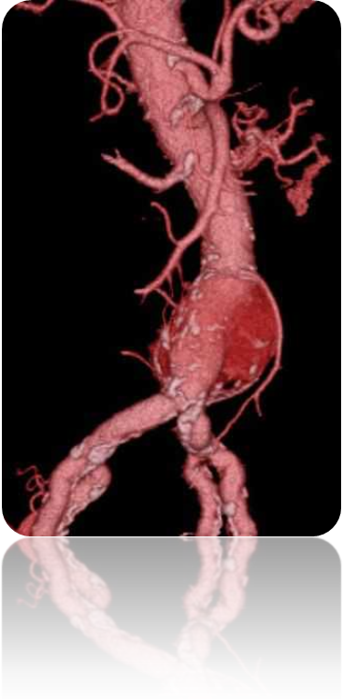
Anévrysme de l’Aorte
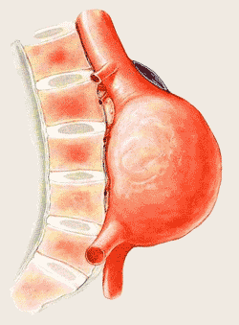
Anévrysme de l’aorte abdominale
